Учреждение образования

«БЕЛОРУССКИЙ ГОСУДАРСТВЕННЫЙ ТЕХНОЛОГИЧЕСКИЙ УНИВЕРСИТЕТ»

Исследование стеганографического метода на основе преобразования наименее значащих битов

Студент: Голодок А. Ю.

ФИТ 3 курс 4 группа

Преподаватель: Сазонова Д. В.

Минск 2024

1. **Теоретическая часть**

Стеганосистема – это совокупность средств и методов, которые используются для формирования скрытого канала передачи (или хранения) информации. «Скрытость» канала передачи тайной информации отличает стеганографию от криптографии: в первом случае тайной является сам факт наличия канала (передачи информации).

Основные компоненты стеганосистемы:

* контейнер *С* (файл-контейнер или электронный документ произвольного формата), в котором размещается (осаждается, скрывается) тайное сообщение *М*; именно контейнер является упомянутым скрытым каналом;
* тайное сообщение *М*, осаждаемое в контейнер для передачи или хранения (например, с целью доказательства или защиты авторских прав на документ-контейнер;
* ключи, или ключевая информация, *K* системы, выполняющие ту же функцию, что и криптографические ключи; ключей может быть несколько, в соответствии с этим современные стеганосистемы характеризуют как многоключевые;

– контейнер со встроенным сообщением, или стеганоконтейнер, *S*, который передается по открытому каналу, также являющемуся важным компонентом анализируемой системы; стеганоконтейнер будем именовать также стеганосообщением.

1. **Практическая часть**

**2.1 Метод наименее значимых битов**

Младшие биты каждой составляющей цвета пикселя дают незначительный «вклад» в изображение по сравнению со старшими. Замена одного или даже нескольких младших битов для человеческого глаза будет почти незаметна, поскольку реально человек может различать около полторы сотни цветовых оттенков.

В основе стеганографических преобразований лежит изображение, представленное на рисунке 2.1.



Рисунок 1.1 – Изначальное изображение для преобразований

Цветовая матрица наименее значащих битов для исходного изображения представлена на рисунке 1.2.

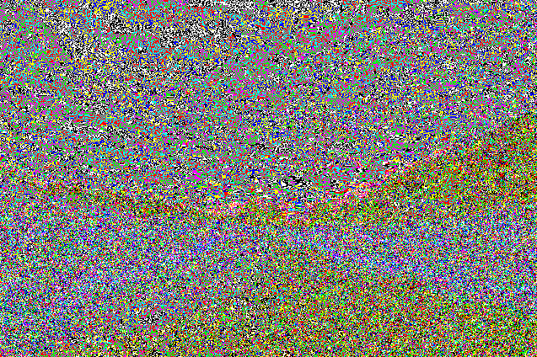

Рисунок 1.2 – Цветовая матрица НЗБ исходного изображения

Для реализации встраивания сообщения (по строкам) реализована следующая функция, представленная на рисунке 1.3.

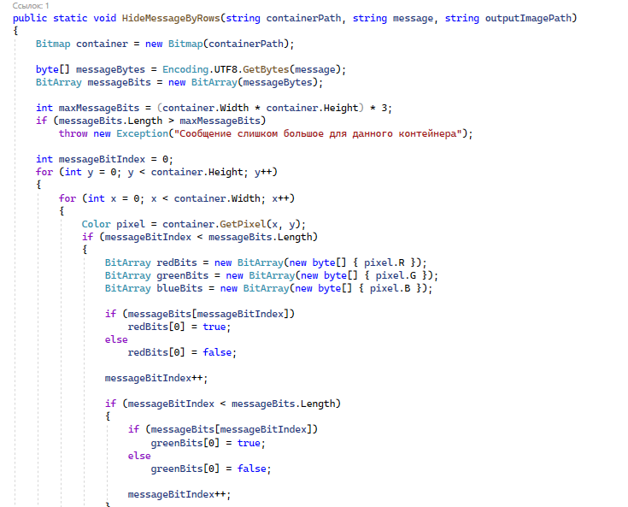

Рисунок 1.3 – Функция встраивания текста в контейнер

В результате получаем изображение на рисунке 1.4.



Рисунок 1.4 – Изображение с встроенным текстом

Цветовая карта наименее значащих битов данного изображения представлена на рисунке 1.5.

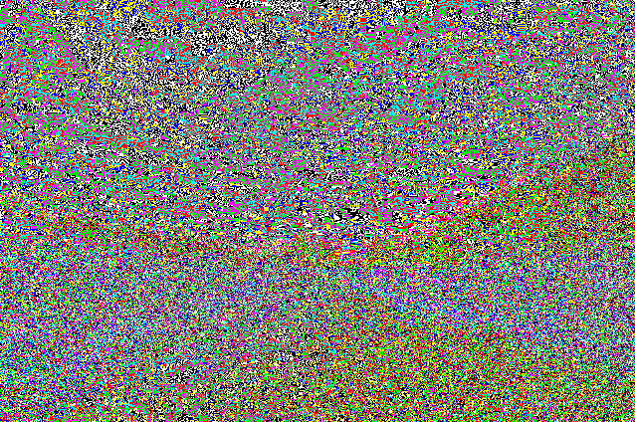

Рисунок 1.5 – Цветовая матрица НЗБ с встроенным текстом

Из рисунка можно заметить, что на изображении не заметно никаких изменений. Однако, в левом верхнем углу цветовой матрицы можно заметить небольшое различие, в котором встроено наше сообщение.

Полученное из изображения сообщение выводится на экран, что изображено на рисунке 1.6.



Рисунок 1.6 – Вывод функции встраивания текста по строкам

Аналогичные результаты получаются для встраивания текста по столбцам, а не по строкам. Код данной функции представлен на рисунке 1.7.

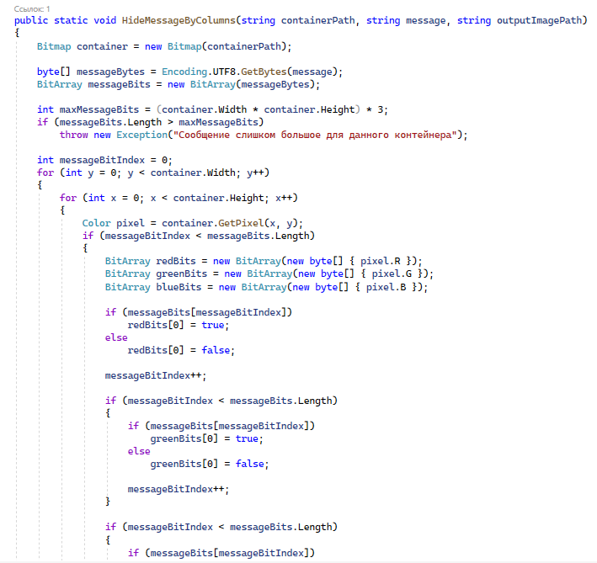

Рисунок 1.7 – Функция встраивания сообщения по столбцам